Развитие личностного потенциала младшего школьника средствами поисково- исследовательской деятельности.

Плесцова Елена Витальевна,
учитель начальных классов
МКОУ ООШ д. Лесниково
Советского района Кировской области,
высшая квалификационная категория

Одной из приоритетных задач современной школы является создание необходимых и полноценных условий для личностного развития каждого ребенка, формирования активной жизненной позиции. Её решение особенно актуально для начального звена школьного обучения, поскольку с позиции отечественных психологов, физиологов (Л. С. Выготского, П.Я. Гальперина, В. В. Давыдова, Д. Б. Эльконина, А.Н. Леонтьева и др.) учебная деятельность в данный период является ведущей в психическом развитии детей 6-10 лет, а возраст является сенситивным периодом для воспитания и обучения. Сегодня необходимо гармонично сочетать учебную деятельность, в рамках которой формируются базовые знания, умения и навыки, с деятельностью творческой, исследовательской, связанной с развитием индивидуальных задатков учащихся, их познавательной активностью, способностью решать нестандартные задачи.
Современная педагогика и педагогическая психология интенсивно разрабатывают новые образовательные технологии, построенные на исследовательском поиске учащихся в процессе обучения. Помимо традиционной системы обучения, существует несколько альтернативных. Активно начинают использоваться и различные педагогические технологии в рамках личностно-ориентированного обучения, такие как обучение в сотрудничестве, разноуровневое обучение, “портфель ученика”, индивидуальный и дифференцированный подход к обучению, внедряется проектная деятельность. Среди разнообразных направлений новых педагогических технологий ведущее место занимает проектная деятельность.
Работая много лет над проблемой повышения качества знаний учащихся, развитием их познавательных и творческих способностей, я убедилась, что особое внимание надо направлять на формирование положительной мотивации учащихся, самостоятельное овладение знаниями, творческий подход в обучении. Для меня на протяжении многих лет привлекательны были нетрадиционные формы обучения и воспитания учащихся, позволяющие наиболее полно проявить себя учащимся.
Необходимость решать эту проблему в своей педагогической деятельности подвигла меня к использованию проектного метода обучения как новой современной педагогической технологии, позволяющей развить эффективные средства самостоятельной учебной деятельности, соединяя в систему теоретические и практические составляющие деятельности учащихся, позволяя каждому раскрыть, развить и реализовать творческий потенциал своей личности. На первое место выходят формы самостоятельной работы учащихся, основанные не только на применении полученных знаний и умений, но и на получение на их основе новых. В основе метода проектов лежит креативность, умение ориентироваться в информационном пространстве и самостоятельно конструировать свои знания.
На мой взгляд, более актуальна проблема не столько приобретения конкретного результата проекта, а проблема формирования умений самостоятельно творчески мыслить и мотивированно использовать изученное на практике.
Работая по программе УМК «Школа России» большое внимание уделяю развитию личностного потенциала младшего школьника средствами поисково- исследовательской деятельности. Для развития умений исследовательской деятельности создаю такие условия:
1.Целенаправленность и систематичность.
Работа по развитию исследовательских умений должна проходить постоянно как в урочной, так и во внеурочной деятельности.
2.Мотивированность.
Необходимо помогать детям видеть смысл их поисково- исследовательской деятельности, видеть в этом возможность реализации собственных талантов и самосовершенствования.
3.Творческая среда
Учитель должен создать творческую рабочую атмосферу и поддерживать интерес к исследовательской деятельности.
4.Психологический комфорт.
Одна из задач учителя- поощрять творческие проявления учащихся, стремление к творческому поиску.
5.Личность педагога.
Нужен творчески работающий учитель, обладающий определёнными знаниями и подготовкой по ведению занятий по исследовательской деятельности.
6.Учёт возрастных особенностей.
Обучение исследовательским умениям должно осуществляться на доступном для детского восприятия уровне, само исследование быть посильным и полезным.
Ожидаемым результатом явилось интеллектуальное развитие и личностный рост ребёнка. Таким образом, моя работа для ученика имела следующие результаты:
1.Умение работать с информацией.
2.Опыт целеполагания.
3.Ребёнок приобрёл опыт планирования.
4.Расширение кругозора.
5.Развитие мышления.
6.Развитие эмоциональной сферы.
7.Опыт публичного выступления.
Мы знаем, что учебные исследования могут быть индивидуальными, групповыми, кратковременными и протяжёнными во времени.
В процессе работы по проектной деятельности я изучила труды многих ученых, педагогов, освоила новую педагогическую технологию, научилась новым формам и методам работы, совершенствовала педагогическое мастерство. Я поняла, что поиск решения разнообразных учебных и практических задач, самостоятельное овладение знаниями составляет суть проектной деятельности. При проектном методе я научилась организации и планированию, поняла важность и необходимость проектирования для детей. Я поняла, что проектная деятельность совмещает инновационные педагогические технологии, повышает качество знаний, способствует формированию творческих и познавательных способностей, готовит к реальным условиям жизнедеятельности. Выводит процесс обучения и воспитания из стен школы в окружающий мир, способствует формированию активной жизненной позиции.
Анализ полученных результатов работы по проектной деятельности в моём классе показал, что к четвёртому году обучения повысился уровень сформированности ключевых компетентностей проектной деятельности: решение проблемы (постановка проблемы, целеполагание, планирование и оценка результата), информационная (поиск и обработка информации), и коммуникативная (письменная коммуникация, устная презентация, продуктивная коммуникация – работа в группе), которые проявляются в проектной деятельности отражают готовность к ней, являются необходимым условием успешного применения проектного метода. Для повышения уровня компетентности организую многократное участие детей в проектной деятельности и включаю в уроки методы деятельностного подхода в обучении. Проектная деятельность ставит каждого ученика в позицию активного участника, дает возможность реализовать индивидуальные творческие замыслы, формирует умения поиска информации, учит слаженно работать в команде. Это ведет к сплочению классного коллектива, развитию коммуникативных навыков, создается обстановка общей увлеченности и творчества. Каждый вносит посильный вклад в общее дело, выступает одновременно и организатором, и исполнителем, и экспертом деятельности, значит, берет на себя ответственность за производимое действие.
Работа показала, что учащимся нравятся проекты, которые носят комплексный характер, так как дают возможность выбрать деятельность по своим личным интересам.
Проектная деятельность формирует у учащихся коммуникативные умения, лежащие в основе эффективных социально-интеллектуальных взаимодействий в процессе обучения. Над формированием своих научных убеждений учащиеся лучше работают в группе. Групповая работа позволяет не бояться сделать неверный вывод, создает условия для более широких контактов, положительно сказывается на улучшении психологического микроклимата, тем самым закладывая основы демократических начал в воспитании личности. Научившись работать в группе, легче осуществить переход к индивидуальным исследовательским проектам.
В моей работе с учащимися больший успех имели именно такие проекты.
Тема: «Модель Солнечной системы».
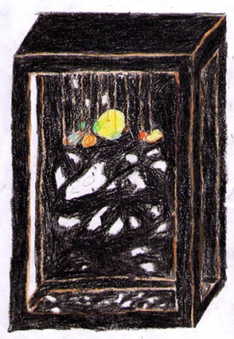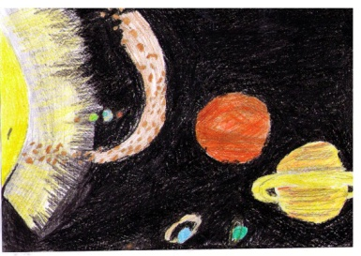
Тема: «Тема: «Модель Парфенона».
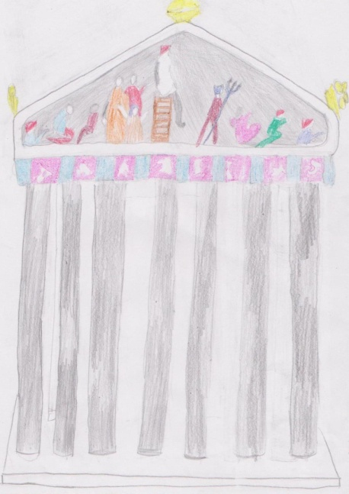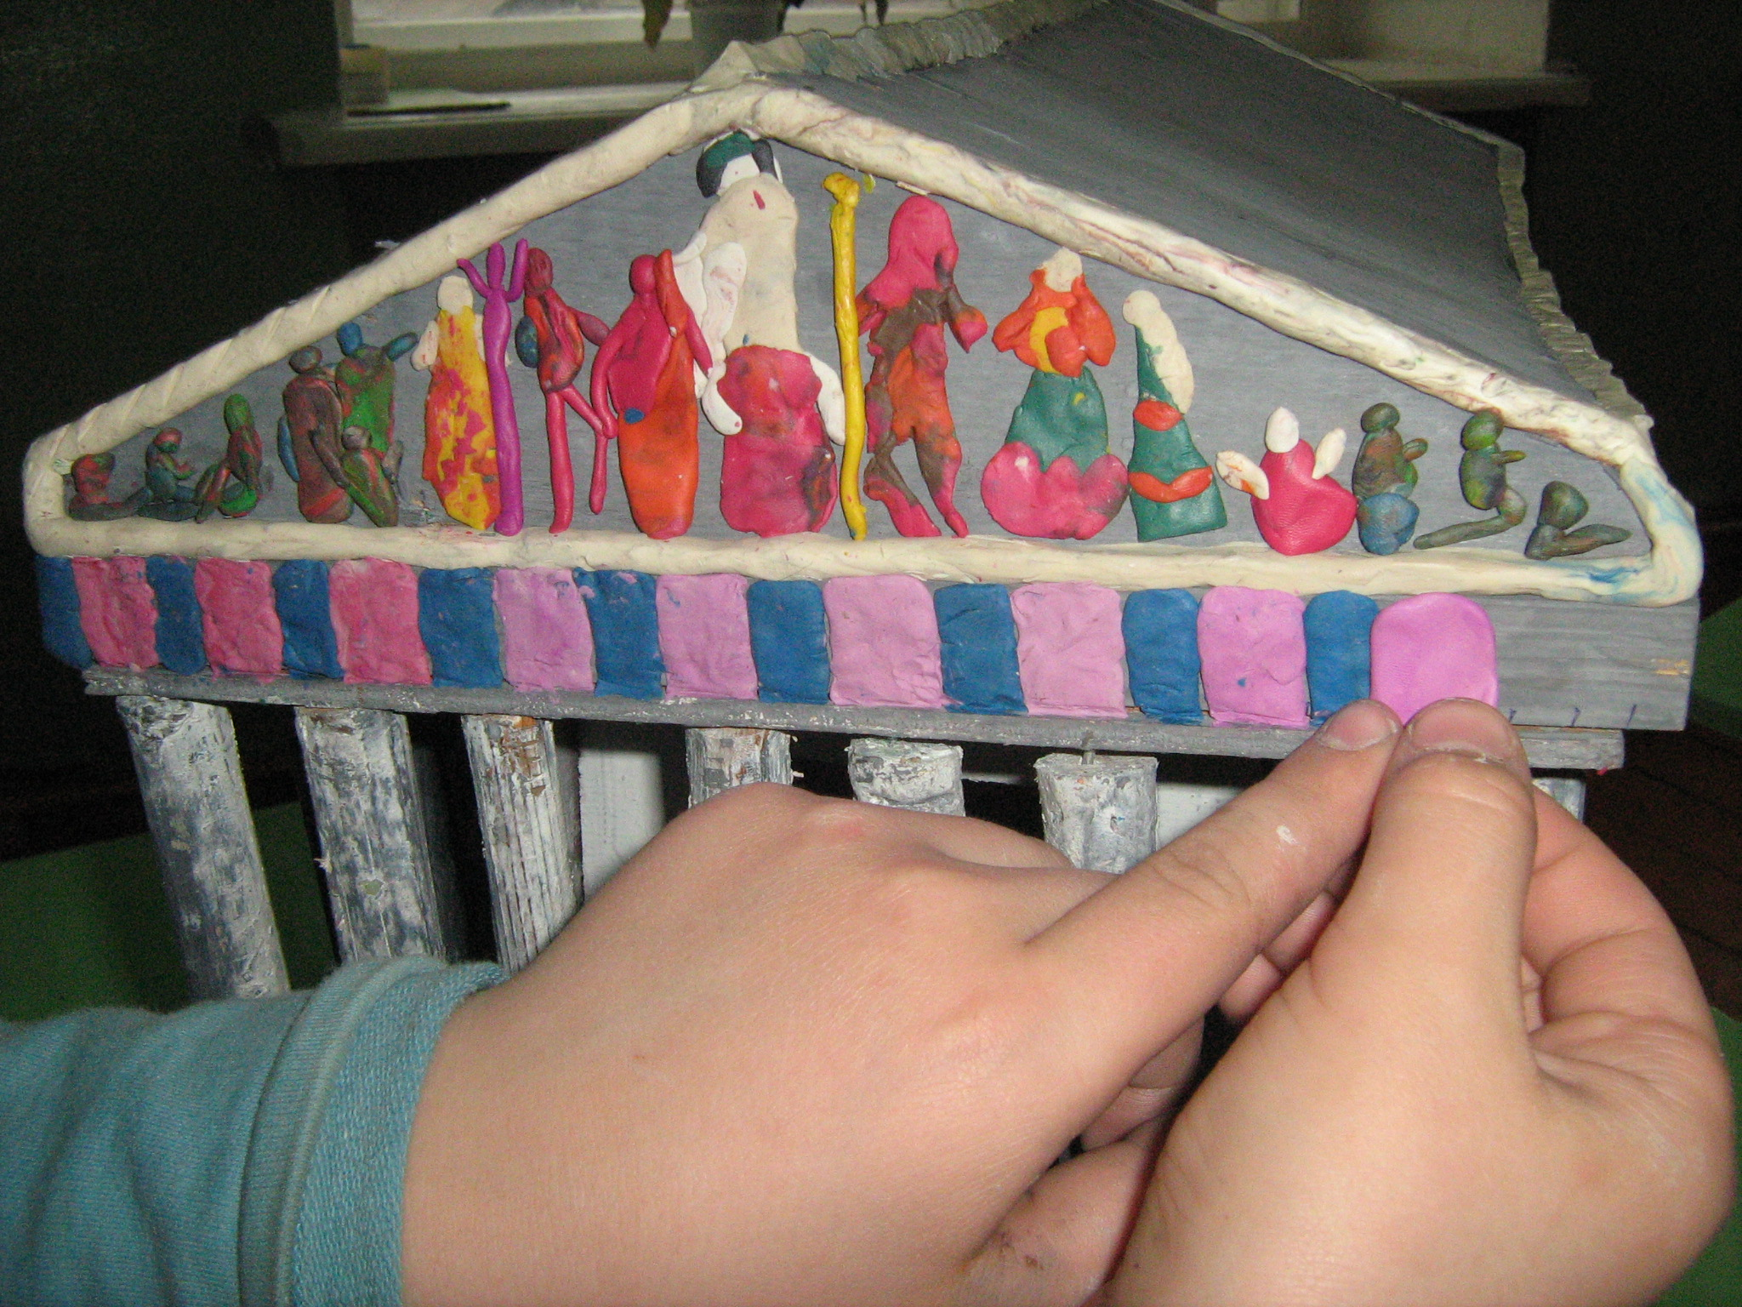
Они получили высокую внешнюю оценку на конкурсах проектных работ среди младших школьников "Я - исследователь": районных (2 место, 2 место) и на одноимённых окружных (2место, 2 место).
Таким образом, совместная деятельность взрослых и детей в ходе проведения проектной деятельности имеет деловой, научный, личностный характер, предполагает совместную выработку стратегии, плана, последовательности выполнения учеником каждого этапа деятельности, не ущемляя при этом его творческих способностей. Положительная эмоциональная окраска всей совместной деятельности способствует созданию условий для успешности учебного процесса, повышает мотивацию учения, учит осознанно, целенаправленно учиться, открывать тайны природы, познавать и исследовать окружающую действительность, способствует взаимопониманию и сотрудничеству детей и родителей в семье.
В дальнейшем я планирую продолжить внедрение данной технологии, т.к. результаты радуют учеников, их родителей и, конечно, меня. А что может быть важнее в работе педагога?

Литература.
1. Давыдов В.В. Теория развивающего обучения. – М., Интор, 1996.
2. Ляхова Л. В. Организация научно – исследовательской деятельности учащихся. // Начальная школа.№7. 2009.
3. Конышева Н. М. Проектная деятельность школьников. Современное состояние и проблемы. // Начальная школа. №1 . 2006.
4. Матяш Н.В., Симоненко В.Д. Проектная деятельность младших школьников: Книга для учителя начальных классов. – М.: Вентана-Граф, 2004.
5. Новикова Т.Д. Проектные технологии на уроках и во внеучебной деятельности.// Народное образование. 2000, № 8-9, с.151-157.
6. Новолодская Е. Г. Реализация творческих проектов при изучении природоведения.// Начальная школа. №1. 2008.
7. Савенков А. И. Творческий проект, или Как провести самостоятельное исследование // Школьные технологии. — 1998. — № 4. — С. 144—148.
8. А.И. Савенков. Я – исследователь. Рабочая тетрадь для младших школьников. // Издательский дом «Федоров», г. Самара, 2007г.
9. Шлинке Т. Н.Метод проектов как одно из условий повышения мотивации обучения учащихся. // Начальная школа. 2008. № 9.

Приложение

«Модель Солнечной системы»
проектная работа

Оглавление

- Введение……………………………………………………………………………………….3
- План работы по проекту……………………………………………………………….4
- Создание банка идей…………………………………………………………………4-5
- Организация работы по проекту…………………………………………..…..5-9
- Самооценка………………………………………………………………………….……..10
- Список используемых источников…………………………………..….……..11
- Приложения………………………………………………………………….…..12-15

Введение
Обоснование проблемы
Однажды меня заинтересовала тема «Наша Солнечная система», потому что мне хотелось узнать, что же в неё входит.
А ещё я люблю работать с разными материалами, так как мне нравится творить что-то необычное.
И у меня возникла проблема, как сделать модель Солнечной системы.
Цель работы
- изготовить модель Солнечной системы
Задачи проекта
Для достижения цели мне нужно:
- Изучить литературу о том, как устроена Солнечная система
- Выбрать лучший вариант модели из предложенных собою идей
- Создать модель Солнечной системы на основе собственной технологии изготовления.

План работы по проекту
- Банк идей.
- Изучение литературы, информации в интернете.
- Создание рабочих материалов.
- Подбор материалов, оборудования.
- Технология изготовления.
- Самооценка.
Создание банка идей
Анализ идей
У меня возникли две идеи изготовления модели Солнечной системы:
- Изображение на рисунке.
- Изображение в пространстве.
В первом варианте мне понравилось, что на рисунке можно изобразить не только планеты, но и светящуюся звезду - Солнце, спутники планет, метеорные потоки и многое другое, но нельзя увидеть космические тела в объёме.
Во втором варианте мне понравилось, что тела в космосе можно увидеть в пространстве, но нельзя показать маленькие космические тела.
Я решил выбрать второй вариант создания модели Солнечной системы, так как мне она показалась более занимательной в изготовлении, будет интересна и полезна на занятиях в школе, детском саду и дома с детьми.
Изучение литературы
Чтобы более точно выполнить данную модель, решил изучить литературу о Солнечной системе, подобрать нужную мне информацию в интернете.

На выбранную тему много написано книг, статей. В период работы над проектом я в основном пользовался книгой «Атлас Вселенной для детей». В ней более полно рассказано о Солнечной системе как большой семье , состоящей из Солнца, 9 планет и их спутниках, астероидов, комет, большого количества пыли, газа и мелких частиц. Про каждого из перечисленных объектов изложен доступный материал с большим количеством сведений и иллюстраций, интересными фактами.
Особое внимание я обратил на местоположение каждой планеты в Солнечной системе, на их относительный размер и расстояние от Солнца до каждой планеты, на цвет при виде их из космоса.

Организация работы по проекту
- Продумать этапы изготовления выбранного варианта модели Солнечной системы.
- Подобрать необходимые материалы, инструменты и оборудование (Приложение № 1).
- Повторить правила работы с ножницами, ножом, циркулем, иглой (Приложение № 2).

Технологическая карта изготовления
(с изображением каждого этапа работы)

№ п/п | Этапы изготовления  модели Солнечной системы | Изображение каждого этапа работы
1. | На рабочем месте расположить коробку, необходимые материалы и инструменты для работы. | 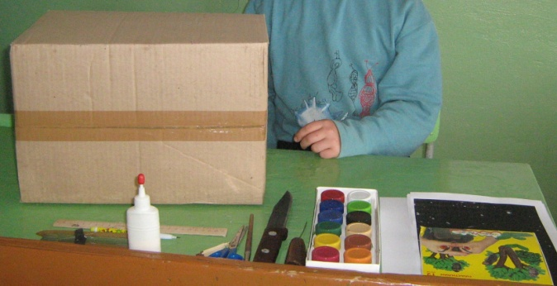
2. | Отчеркнуть карандашом по линейке  по 2 см от краёв передней и двух боковых поверхностей граней коробки. | 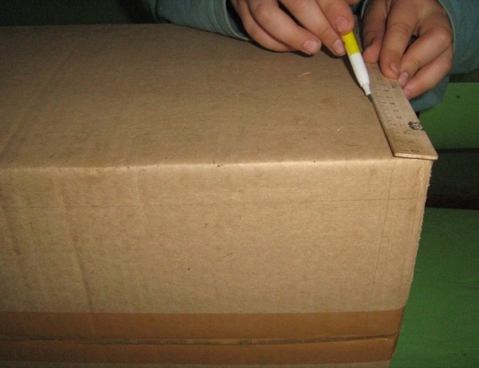
3. | Вырезать ножом по карандашным линиям прямоугольные отверстия у трёх данных поверхностей граней коробки. | 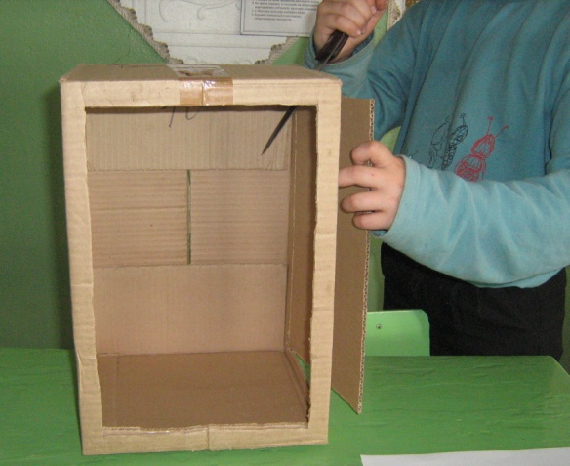
4. | Покрасить гуашью чёрного цвета всю внешнюю поверхность коробки, а у внутренней поверхности только её сгибы. | 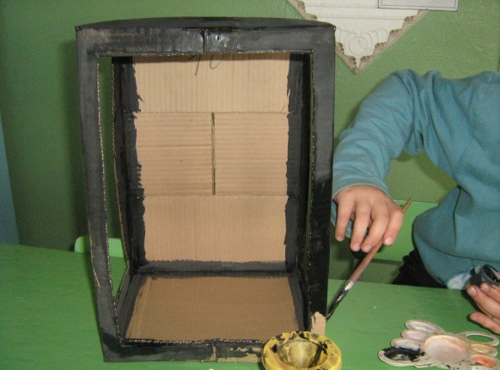
5. | Оклеить три внутренние поверхности граней коробки (верхнюю, заднюю и нижнюю) специальной бумагой (Приложение №3). | 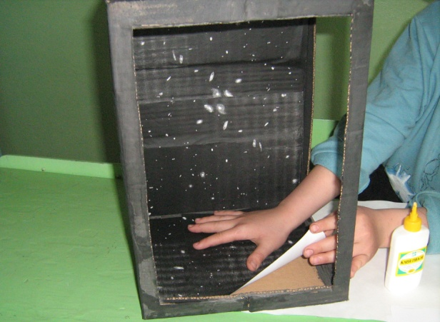
6. | На листе бумаги белого цвета квадратной формы найти её центр, прочертив диагонали квадрата.  Циркулем прочертить окружности, изображая приблизительные орбиты планет, опираясь на рисунок (Приложение №4). | 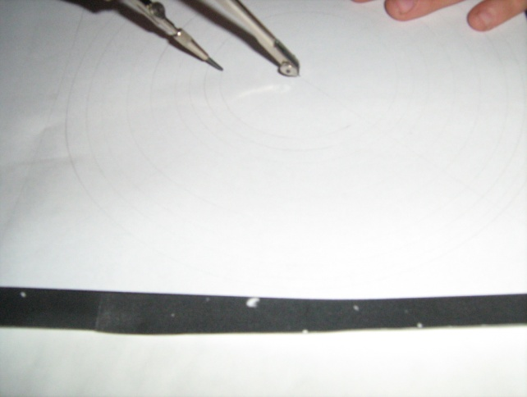
7. | Приклеить данный лист на внешнюю верхнюю поверхность грани коробки.  На листе отметить точками место Солнца, местоположение планет на каждой из их орбит.  Рядом с точкой указать начальной буквой название каждой планеты. | 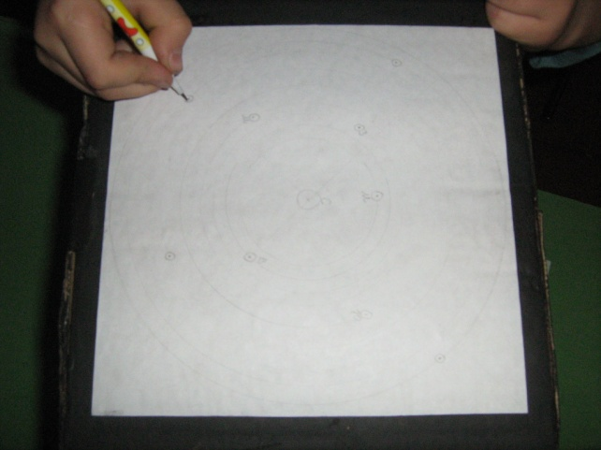
8. | На верхней поверхности грани коробки иглой проткнуть отверстия, через которые будут подвешены на нитках модели Солнца и планет. | 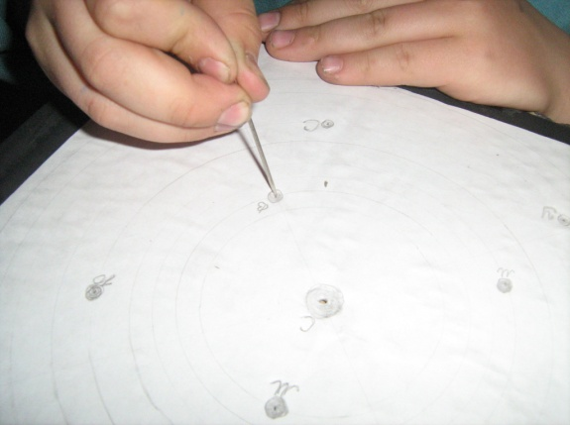
9. | Вылепить из пластилина модель Солнца.  В неё воткнуть скрепку, с подвязанной на неё капроновой ниткой. | 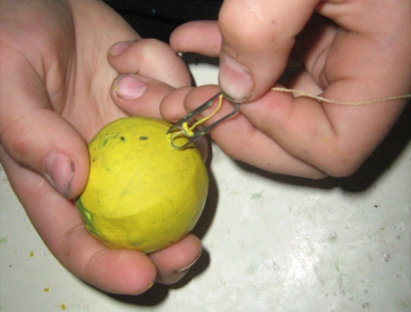
10. | Подобную работу сделать с каждой планетой.  Цвет пластилина для каждой планеты подобрать, глядя на иллюстрацию из книги (с. 28-29). | 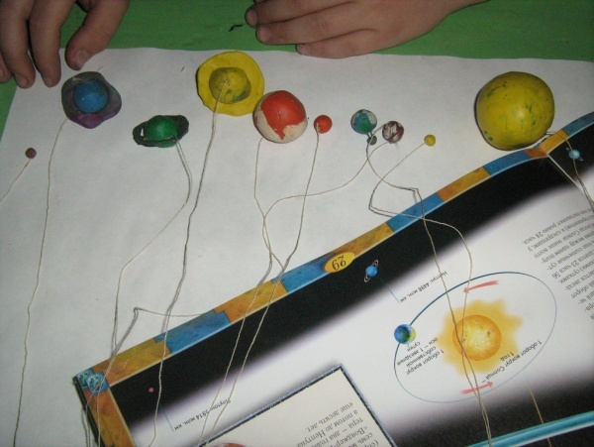
11. | С помощью иголки пропустить свободный конец прикреплённой нитки к модели через отмеченные отверстия на верхней поверхности грани коробки и закрепить его с помощью спички.  Подобную работу выполнить с каждой моделью планет.  Данные модели располагаем прибли-зительно в одной плоскости с солнцем. | 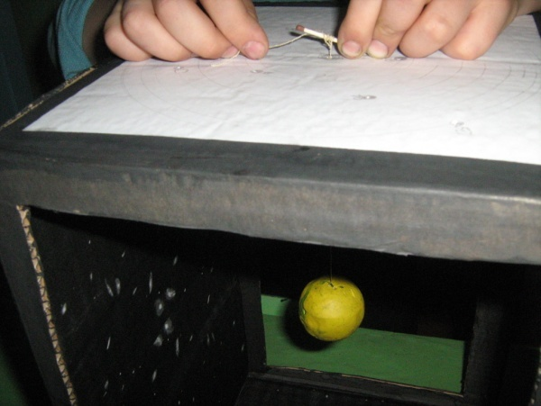
12. | Чтоб закрыть спички с нитками нужно заклеить белый квадрат листом такой же формы. | 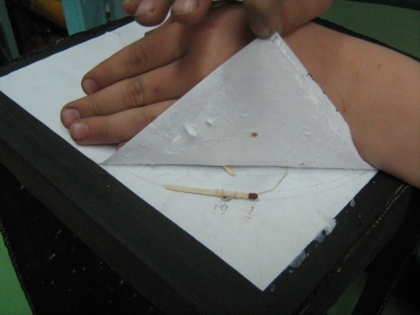
13. | Покрасить гуашью чёрного цвета данный белый квадрат. | 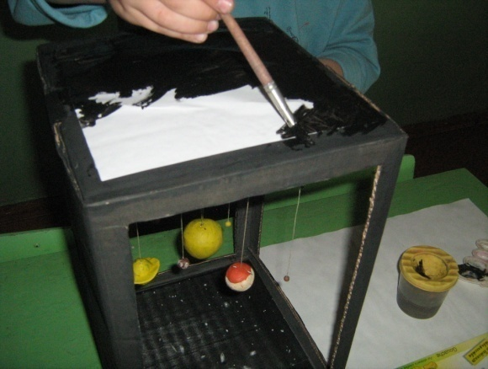
14. | Прибрать рабочее место. Модель Солнечной системы готова. | 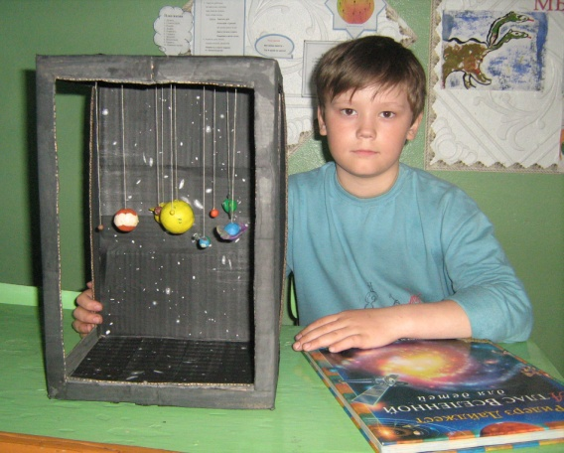

Самооценка
В ходе выполнения проектной работы я изучил литературу о том, как устроена Солнечная система, почерпнул много интересных сведений о ней, выбрал лучший вариант модели из предложенных собою идей и создал модель Солнечной системы на основе собственной технологии изготовления.
Таким образом, свою цель - изготовить модель Солнечной системы – достиг.
Качество изготовленного изделия хорошее, но можно было ровнее делать прорези ножом в коробке.
Сложности были в выполнении орбит у планет. Жаль, что многие тела Солнечной системы не удалось сделать в пространственном изображении, так как это очень трудно.
Мне очень понравилось работать над этим проектом, я испытывал огромную радость творчества. Думаю, эта модель будет интересна и полезна ребятам на занятиях в школе, детском саду и дома.
В дальнейшем (перспективы) я думаю поработать над информационной моделью Солнечной системы.

Список используемых источников:

- Большая энциклопедия Кирилла и Мефодия
- Детская энциклопедия Кирилла и Мефодия
- Атлас Вселенной для детей. Ридерз Дайджест. – Испания, 2001. – 128 с.

